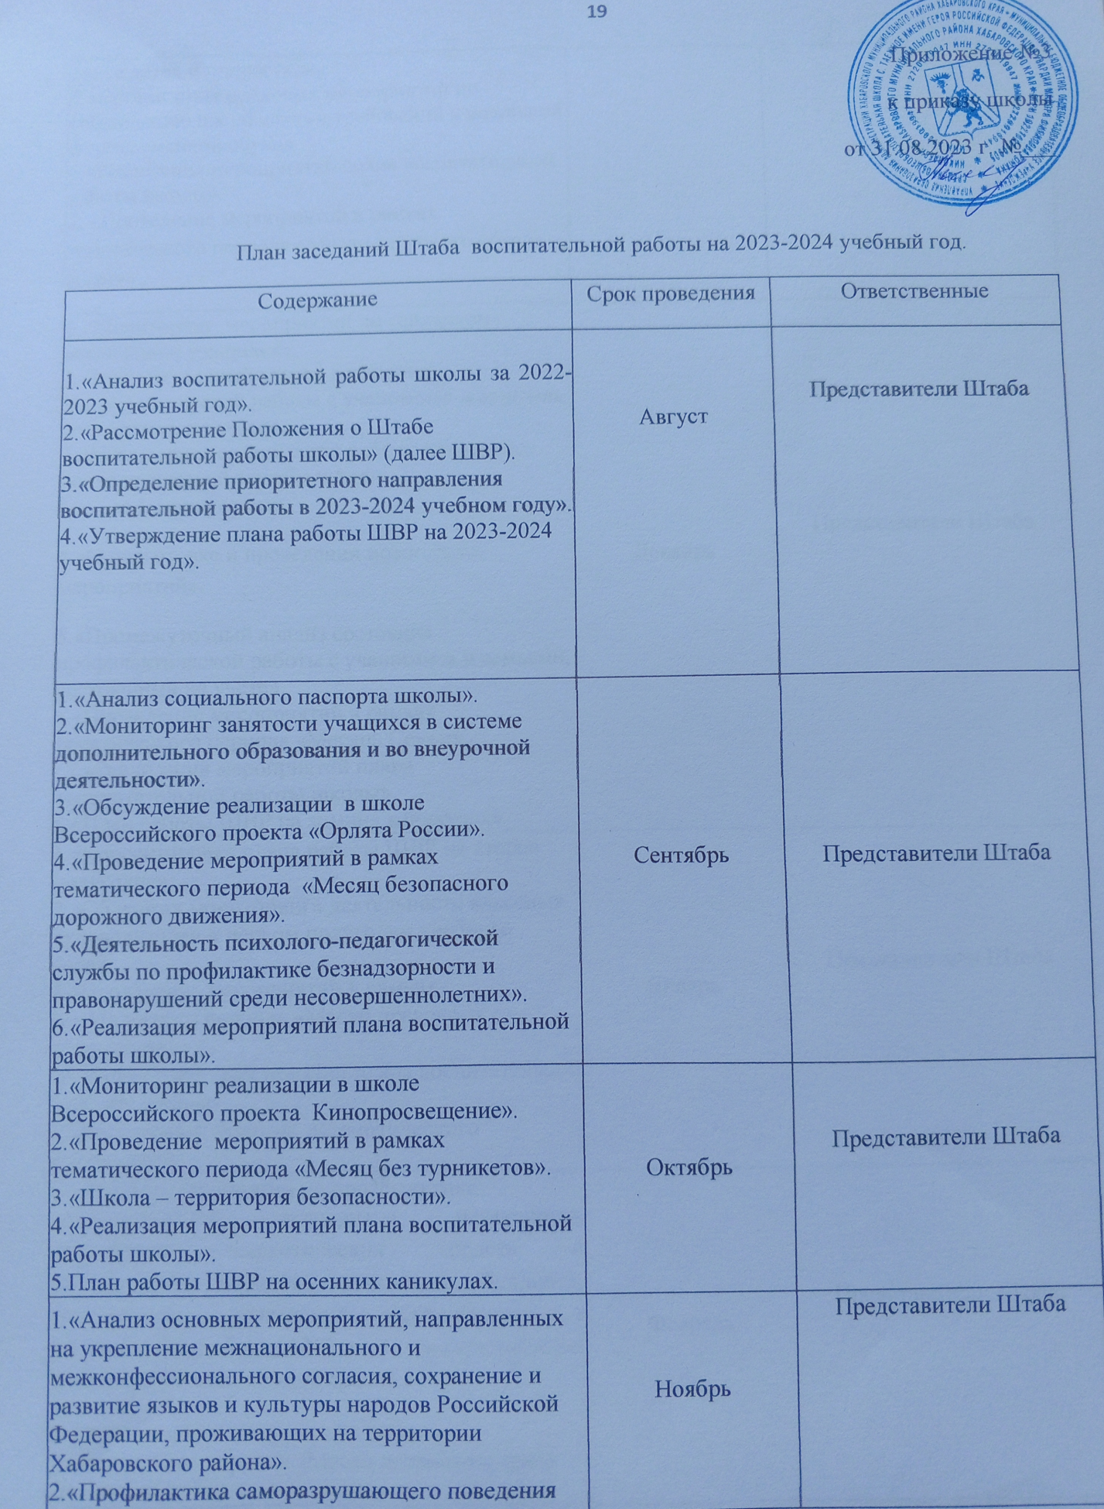

3.«Организация рейдовых мероприятий по соблюдению школьниками требований к школьной форме, сменной обуви».
4.«Реализация мероприятий плана воспитательной работы школы».
5. «Проведение мероприятий в рамках тематического периода «Месяц здорового образа жизни».
1.«Мониторинг мероприятий по гендерному воспитанию учащихся».  2.«Промежуточный анализ состояния профилактической работы с учащимися и семьями, состоящими на учёте».  3.«Мониторинг организации работы социально-психологической службы школы  за 1-е полугодие».  4.«О подготовке и проведении новогодних мероприятий».  5.«Промежуточный анализ состояния профилактической работы с учащимися и семьями, состоящими на учёте».  6.«Проведение мероприятий в рамках тематического периода «Месяца Семьи».  7.«Реализация мероприятий плана воспитательной работы школы».  8.«План работы ШВР на зимних каникулах». | Декабрь | Представители Штаба
1.«Корректировка плана работы ШВР на второе полугодие».  2.«Об итогах мониторинга деятельности классных руководителей в первом полугодии учебного года».  3.«Проведение мероприятий в рамках тематического периода «Месяц правового воспитания».  4.«Реализация мероприятий плана воспитательной работы школы».  5.Подготовка к «Месяцу патриотического воспитания». | Январь | Представители Штаба
1.«Анализ мероприятий по профилактике  правонарушений, терроризма, незаконного потребления наркотических средств и психотропных веществ, наркомании, буллинга, скулшутинга, вовлечения обучающихся в движение Колумбайн, АУЕ и т.п., экстремистских проявлений в молодёжной среде».  2.«Проведение мероприятий в рамках тематического периода «Месяц патриотического воспитания».  3. «Взаимодействие педагогического коллектива с родительской общественностью. Мониторинг проведения классных родительских собраний».  4. «Анализ организации работы школьного волонтерского отряда «Горящие сердца».  5.«Реализация мероприятий плана воспитательной работы школы». | Февраль | Представители Штаба
- «О работе с детьми требующего особого внимания (опекаемыми, детьми с ограниченными возможностями)».  - «Подготовка организации работы школьных летних лагерей».  - «Проведение мероприятий в рамках тематического периода «Месяц финансовой грамотности».  - «Реализация мероприятий плана воспитательной работы школы».  - «Работа ШВР по вопросам профилактики детского дорожно-транспортного травматизма».  - «План работы ШВР на весенних каникулах». | Март | Представители Штаба
- «Подготовка к летней кампании 2024 года».  - «Проведение мероприятий в рамках тематического периода «Экологический месяц».  - «Подготовка мероприятий к Декаде «Великая Победа».  - «Мониторинг организации работы  - «Безопасность несовершеннолетних в сети Интернет».  - «Организация рейдовых мероприятий по соблюдению школьниками требований к школьной форме, сменной обуви».  - «Реализация мероприятий плана воспитательной работы школы». | Апрель | Представители Штаба
1. «Отчет о проделанной работе за 2023-2024 учебный год социально-психологической службы школы»  2. «Подготовка к летней кампании 2024 года».  3. «Организация социально—педагогического сопровождения учащихся и семей, состоящих на учётах, в летний период».  4. «Организация работы ШВР в летний период».  5. «Набор учащихся в школьный трудовой отряд».  6. «Обсуждение проблем организации летнего отдыха учащихся и пути их преодоления».  - «Реализация мероприятий плана воспитательной работы школы».  8. «Последний звонок» (9, 11-е классы). | Май | Представители Штаба
- «Вручение аттестатов» (9,11-е классы).  - Участие ШВР в организации и проведении праздников: «День города», «День России».  - Планирование работы ШВР на 2024-2025 учебный год. | Июнь | Представители Штаба

